令和２年度学校だより 令和２年６月２４日（水）発行 財光寺南小学校

財南っ子
めざす児童像
【明るいあいさつができる子ども、進んで学習できる子ども、あきらめないで最後までやりぬく子ども】
交通安全教室を実施しました。  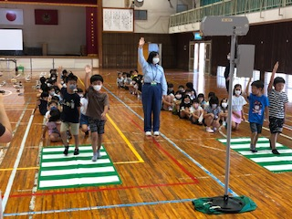  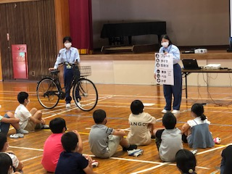  ６月２３日（火）に、１・２年、３・４年、５・６年の２学年ずつ、体育館で、日向地区交通安全協会の交通安全指導員の方々に、横断歩道の渡り方や自転車の乗り方のルールについて、実際に練習したり、ビデオ視聴をしたりして、 指導していただきました。財光寺南小の周辺は、国道１０号線や県道、高速道路インターチェンジがあって、朝夕は交通量が多く、危険な場所があります。今後も、交通のきまりや交通事故にあわないために心がけることを繰り返し指導し、交通事故を未然に防ぎます。  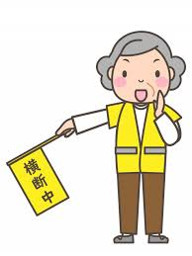  お世話になっている見守り隊の方々との対面式  子どもたちの登下校の見守りをしていただいている見守り隊の方々と、６月１９日（金）の給食時間に  も違うこと、それぞれできないことが違っていること、また、よいところも違っていること。たとえば、友だちに優しい子、兄弟に優しい子、そうじを頑張る子、お手伝いをする子、勉強を頑張る子、運動を頑張る子、それぞれいいところがあること。みんなが違って、それが認め合えるといじめがなくなることを話していました。今も、時々、  この詩を読み返すことがあります。  わたしと小鳥とすずと 金子みすゞ      わたしが両手をひろげても、お空はちっとも飛べないが、飛べる小鳥はわたしのように、地面をはやくは走れない。  わたしがからだをゆすっても、きれいな音は出ないけど、あの鳴る鈴はわたしのように、たくさんなうたは知らないよ。  鈴と、小鳥と、それからわたし、みんなちがって、みんないい。    本校卒業生が２週間、教育実習をしました。  先週６月１８日（金）までの２週間、５年１組で、意欲的に授業や子どもたちと関わってくれました。感想を書いてくれましたので紹介します。  「２週間、実習でお世話になりました。大学４年生の○○○○です。出身校である財南小でたくさんの貴重な体験をさせていただき、地元で教員をしたいという思いが、さらに強くなりました。温かく迎えていただき、ありがとうございました。」  来年の４月には、教員として採用されるこ  とを願っています。 | 行いました。  当初は、体育館に全校児童が集まって、見守り隊の方々のご紹介やお話を聞くこと、またメダル及び依頼状の贈呈を行う予定でしたが、新型コロナウイルス感染拡大防止のため、放送に変更しました。交通事故や不審者情報がないのも、見守り隊の方々が、雨の日も暑い日も立っていただいているおかげと、厚く感謝申し上げます。  避難練習（地震と津波）を実施しました。  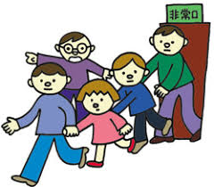  ６月２２日（月）の昼休み時間に、地震・津波が発生した時の避難の練習を実施しました。子どもたちは、運動場で遊んでいたり、教室にいたりするなど、様々な場所に居ましたが、非常ベルや緊急放送の指示に従って、緊急放送から４分ほどで、全員が第１棟と第２棟の屋上に避難することができました。今後も、避難の仕方が身に付くように、練習を繰り返す予定です。  いじめのない学校を目指して  いじめは人権侵害で絶対に許されないことです。そして、子どもたちの間でいじめがないようにしてほしいと願っています。誰でもそれぞれ違いがあり、苦手なところ、得意なところがあります。それが違いとして認められずに、時としていじめになることがあります。  私が、学級担任をしていたころ、子どもたちに、金子みすゞさんの「わたしと小鳥とすずと」を、読んで話したことがありました。みんな顔も性格    大雨時の対応について（お知らせ）  梅雨の後半になると、大雨による被害が全国で毎年のように出ています。  そこで、子どもたちが登校する時に警報が出ている場合には、子どもたちを自宅待機にさせることになります。安心・安全メールで早めにお知らせしますので、よろしくお願いいたします。また、警報が出ていなくても、通学路が浸水している場合など、無理をして登校しないようにお願いいたします。  ７月の行事予定  夏の交通安全運動 ７月１１日～２０日    ７月の重点目標  人の話をしっかり聞こう。  
  日（曜） | 主な学校行事等
  １日（水）  ２日（木）  1日（水）・２日（木）  ３日（金）  ６日（月）  ６日(月)～８日(水)  ９日（木）  １０日（金）  １３日（月）  １５日（水）  １６日（木）  20日（月）～22日（水）  ２７日（月）  ３１日（金） | 宮崎県いのちの教育週間（～７日）  記名の日  集金日  給食マナーの日  あいさつ運動  参観日  耳鼻科検診（１・４年）、代表委員会  内科検診（４年）  教育相談  内科検診（6年）、歯科検診（1・2・3年）  クラブ活動  個人面談  図書貸出（～３０日）  終業式、命の大切さを考える会

